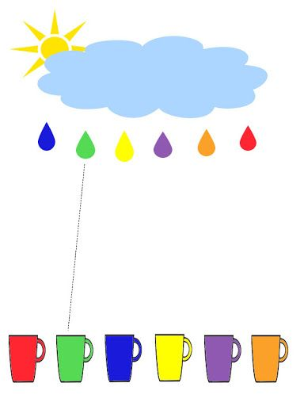Pošli kapky do stejně zbarvených hrníčků. Jak barevné hrníčky máte u vás doma? Popovídej si s rodiči. Zkoušej hrníčky doma počítat, uvidíš, co zvládneš.

